ԱԼԱՎԵՐԴԻ ՀԱՄԱՅՆՔԻ ԿԱԴԱՍՏՐԱՅԻՆ ՔԱՐՏԵԶԻՑ ՀԱՏՎԱԾ
Մ 1:1000

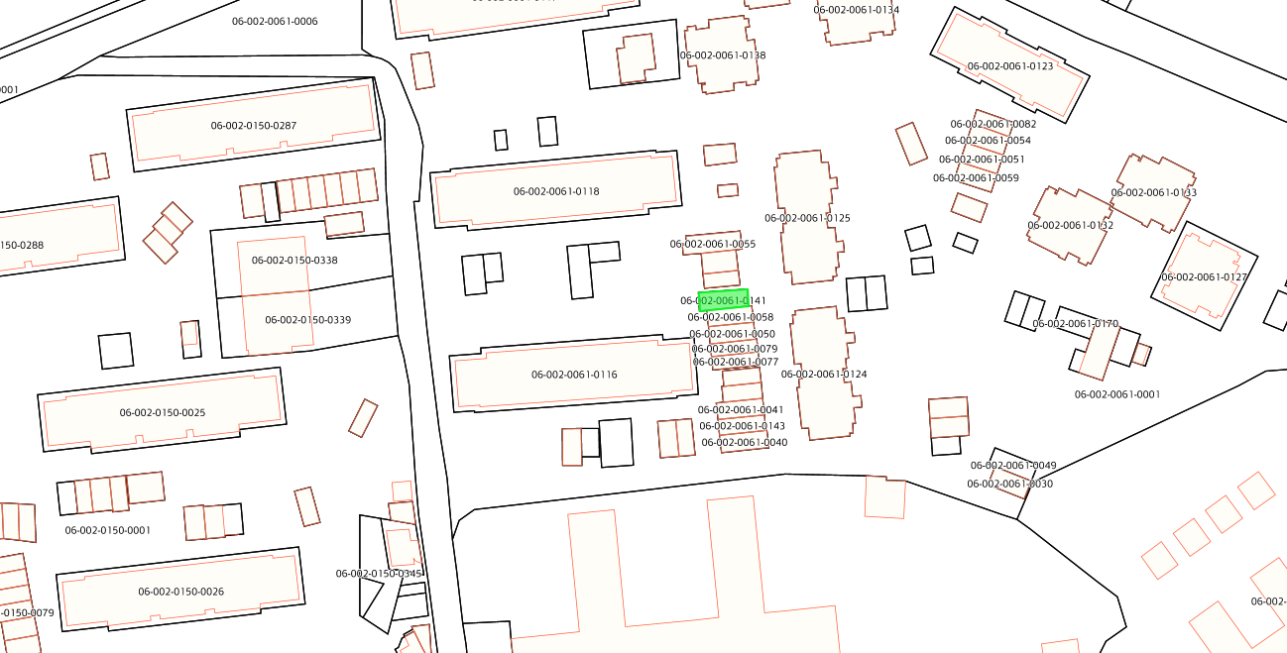

1. Ավետիք Շավարշի Սոխակյանի կողմից կառուցված կառույցի և զբաղեցրած հողամասի տեղադիրքը /ծածկագիր՝ 06-002-0061-0141/

ԱԼԱՎԵՐԴԻ ՀԱՄԱՅՆՔԻ ԿԱԴԱՍՏՐԱՅԻՆ ՔԱՐՏԵԶԻՑ ՀԱՏՎԱԾ
Մ 1:1000

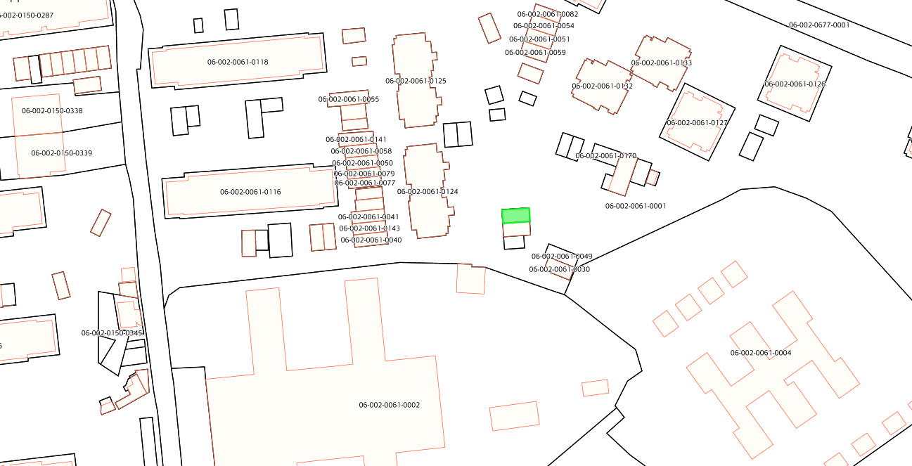

2. Քնարիկ Արշալույսի Առաքելյանի կողմից կառուցված կառույցի և զբաղեցրած հողամասի տեղադիրքը /ծածկագիր՝ 06-002-0061-0056/
ԱԼԱՎԵՐԴԻ ՀԱՄԱՅՆՔԻ ԿԱԴԱՍՏՐԱՅԻՆ ՔԱՐՏԵԶԻՑ ՀԱՏՎԱԾ
Մ 1:1000

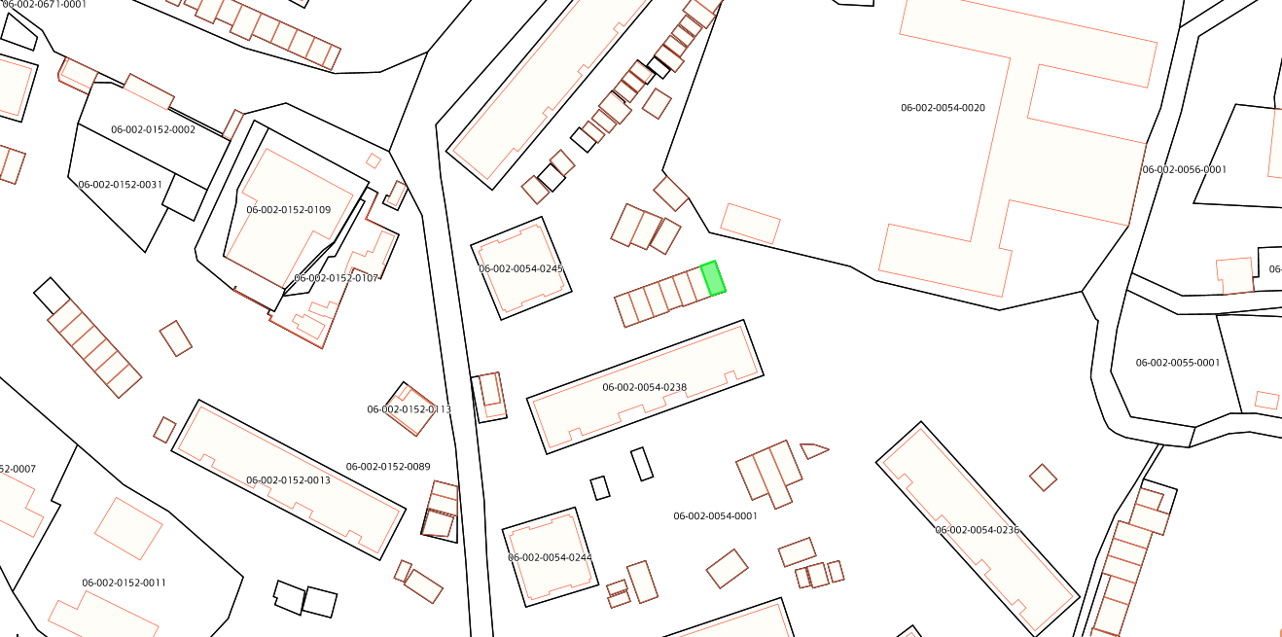

3. Կարեն Սամվելի Հոսյանի կողմից կառուցված կառույցի և զբաղեցրած հողամասի տեղադիրքը /ծածկագիր՝ 06-002-0054-0148/

ԱԼԱՎԵՐԴԻ ՀԱՄԱՅՆՔԻ ԿԱԴԱՍՏՐԱՅԻՆ ՔԱՐՏԵԶԻՑ ՀԱՏՎԱԾ
Մ 1:1000

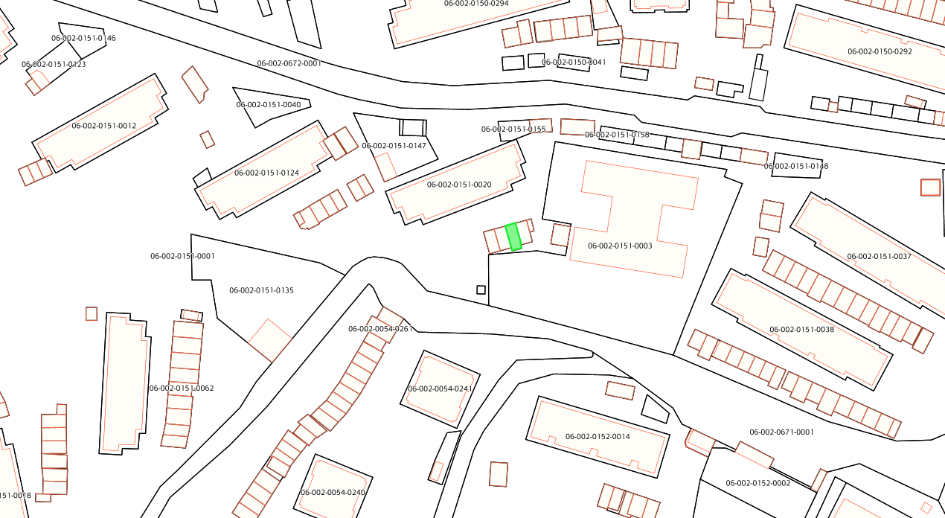

4. Արմեն Արտաշի Մուրադյանի կողմից կառուցված կառույցի և զբաղեցրած հողամասի տեղադիրքը /ծածկագիր՝ 06-002-0151-0091/
ԱԼԱՎԵՐԴԻ ՀԱՄԱՅՆՔԻ ԿԱԴԱՍՏՐԱՅԻՆ ՔԱՐՏԵԶԻՑ ՀԱՏՎԱԾ
Մ 1:1000

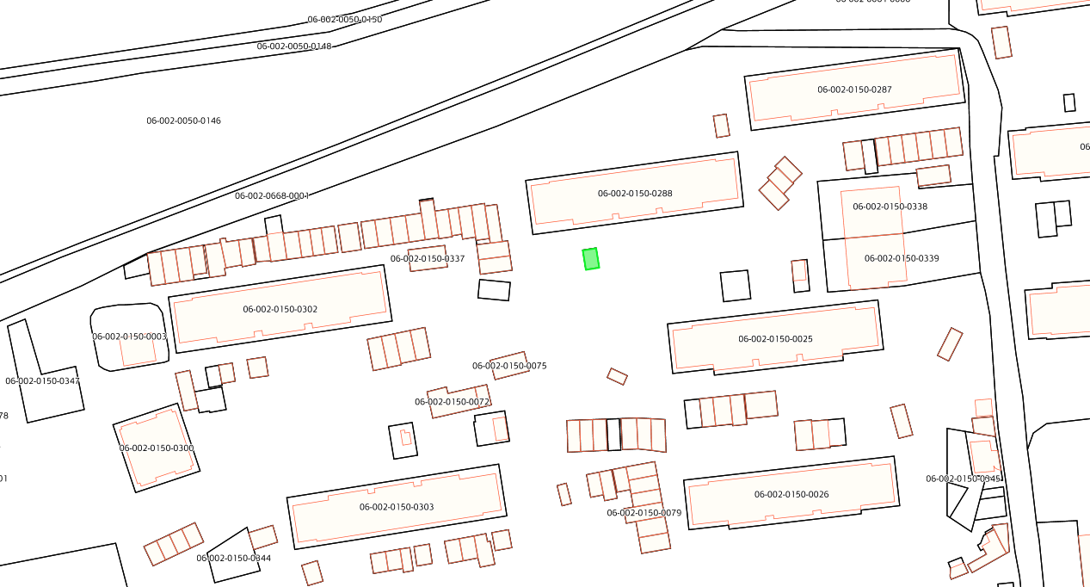

5. Խաչիկ Ռազմիկի Հակոբյանի կողմից կառուցված կառույցի և զբաղեցրած հողամասի տեղադիրքը /ծածկագիր՝ 06-002-0150-0414/
ԱԼԱՎԵՐԴԻ ՀԱՄԱՅՆՔԻ ԿԱԴԱՍՏՐԱՅԻՆ ՔԱՐՏԵԶԻՑ ՀԱՏՎԱԾ
Մ 1:1500

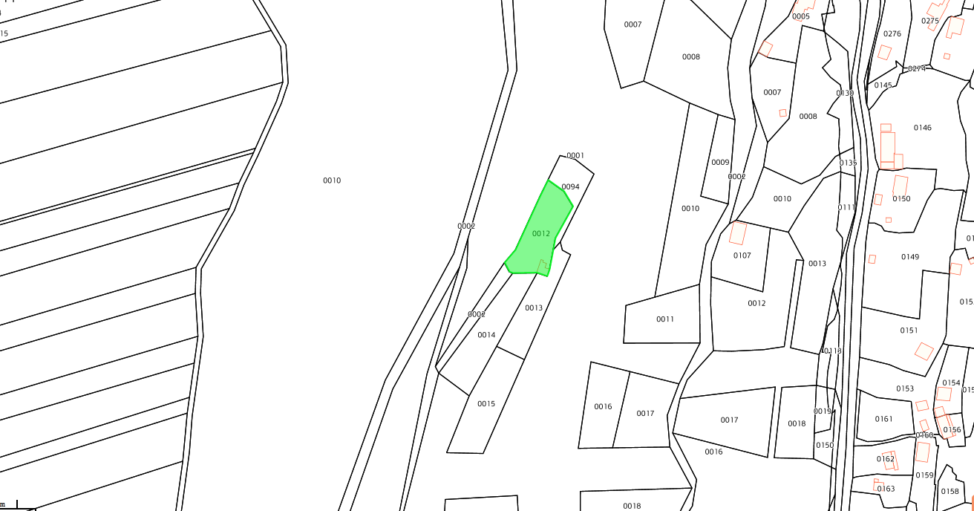

6. Ռուբեն Հմայակի Նիազյանի կողմից կառուցված կառույցի և զբաղեցրած հողամասի տեղադիրքը /ծածկագիր՝ 06-112-0436-0012/

ԱԼԱՎԵՐԴԻ ՀԱՄԱՅՆՔԻ ԿԱԴԱՍՏՐԱՅԻՆ ՔԱՐՏԵԶԻՑ ՀԱՏՎԱԾ
Մ 1:1000

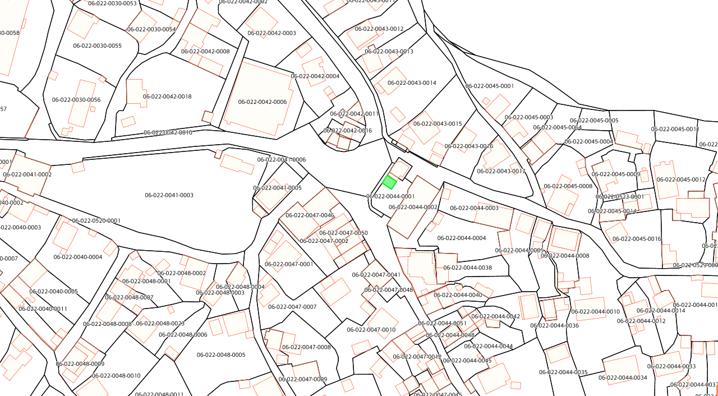

7. Կիմիկ Թենգիզի Պետրոսյանի կողմից կառուցված կառույցի և զբաղեցրած հողամասի տեղադիրքը /ծածկագիր՝ 06-022-0044-0057/

ԱԼԱՎԵՐԴԻ ՀԱՄԱՅՆՔԻ ԿԱԴԱՍՏՐԱՅԻՆ ՔԱՐՏԵԶԻՑ ՀԱՏՎԱԾ
Մ 1:1000

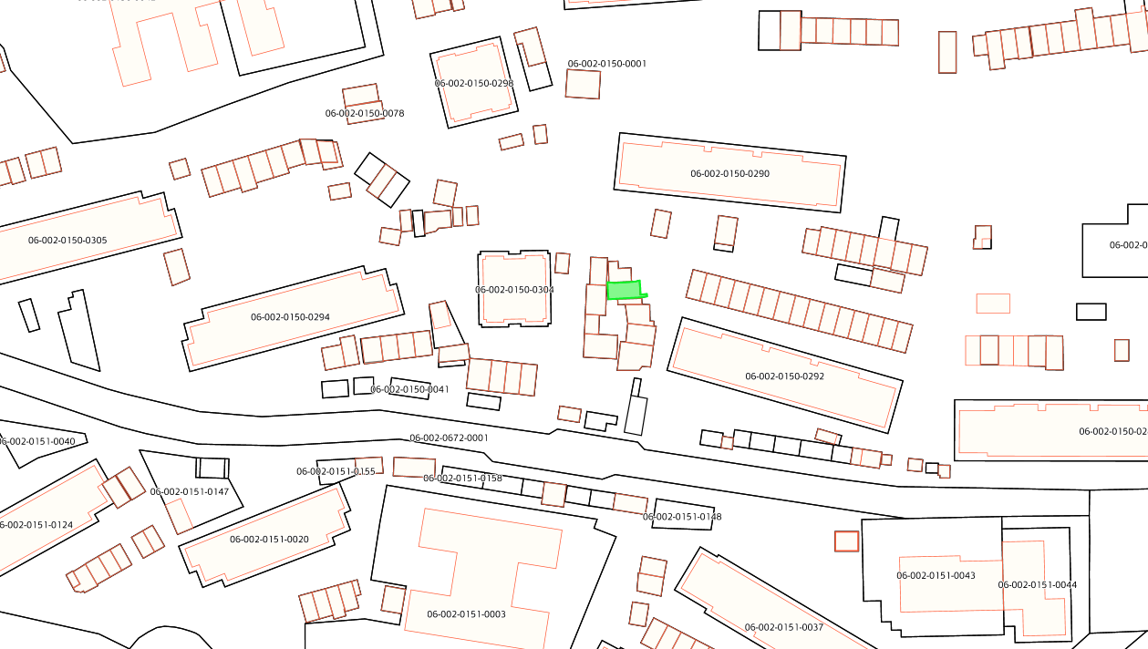

8. Արթուր Ավետի Լալայանի կողմից կառուցված կառույցի և զբաղեցրած հողամասի տեղադիրքը /ծածկագիր՝ 06-002-0150-0126/
ԱԼԱՎԵՐԴԻ ՀԱՄԱՅՆՔԻ ԿԱԴԱՍՏՐԱՅԻՆ ՔԱՐՏԵԶԻՑ ՀԱՏՎԱԾ
Մ 1:1000

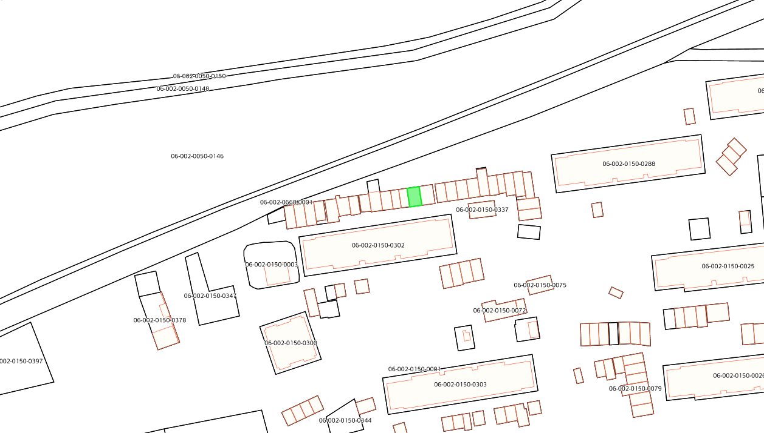
9. Ցողիկ Ամրաստանի Միքայելյանի կողմից կառուցված կառույցի և զբաղեցրած հողամասի տեղադիրքը /ծածկագիր՝ 06-002-0150-0418/

ԱԼԱՎԵՐԴԻ ՀԱՄԱՅՆՔԻ ԿԱԴԱՍՏՐԱՅԻՆ ՔԱՐՏԵԶԻՑ ՀԱՏՎԱԾ
Մ 1:1000

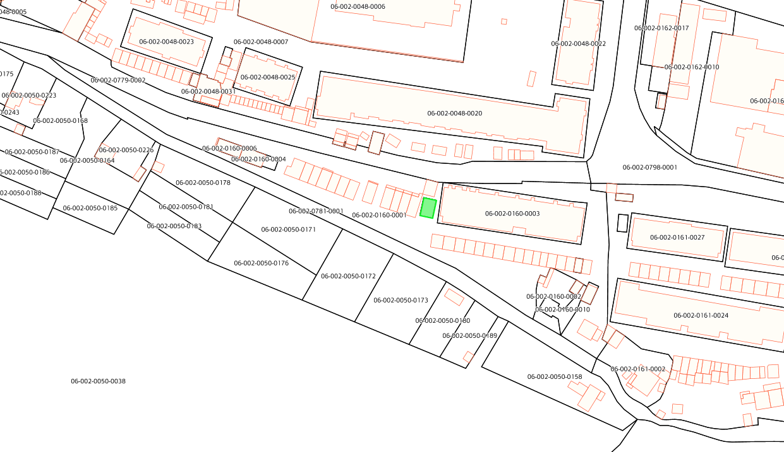

10. Ռոբերտ Մուրադի Հովհաննիսյանի կողմից կառուցված կառույցի և զբաղեցրած հողամասի տեղադիրքը /ծածկագիր՝ 06-002-0160-0012/

ԱԼԱՎԵՐԴԻ ՀԱՄԱՅՆՔԻ ԿԱԴԱՍՏՐԱՅԻՆ ՔԱՐՏԵԶԻՑ ՀԱՏՎԱԾ
Մ 1:1000

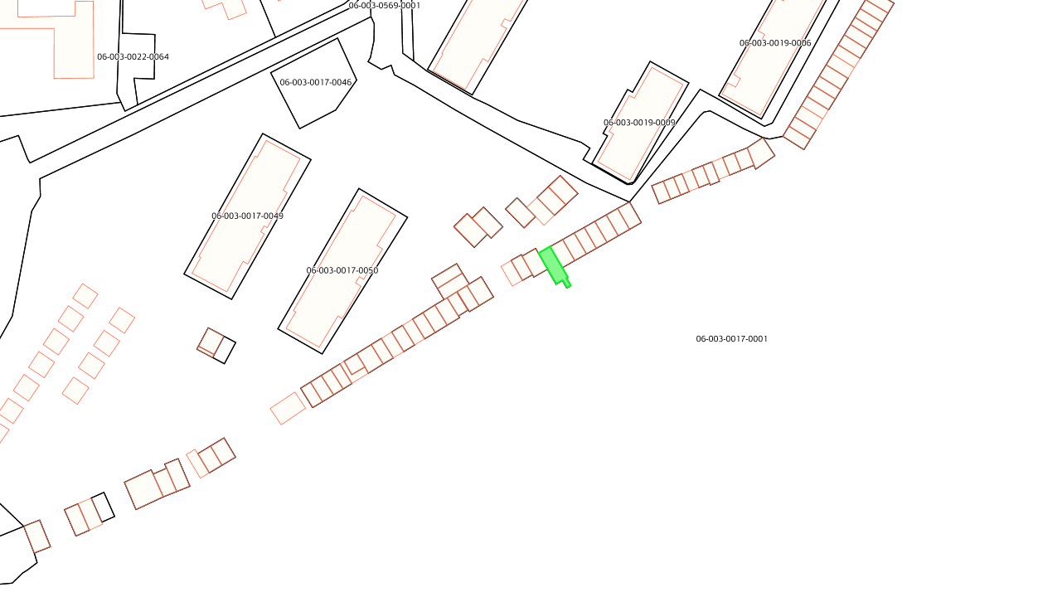

11. Արմենուհի Աշոտի Աղաբաբյանի կողմից կառուցված կառույցի և զբաղեցրած հողամասի տեղադիրքը /ծածկագիր՝ 06-003-0017-0143/
ԱԼԱՎԵՐԴԻ ՀԱՄԱՅՆՔԻ ԿԱԴԱՍՏՐԱՅԻՆ ՔԱՐՏԵԶԻՑ ՀԱՏՎԱԾ
Մ 1:1000

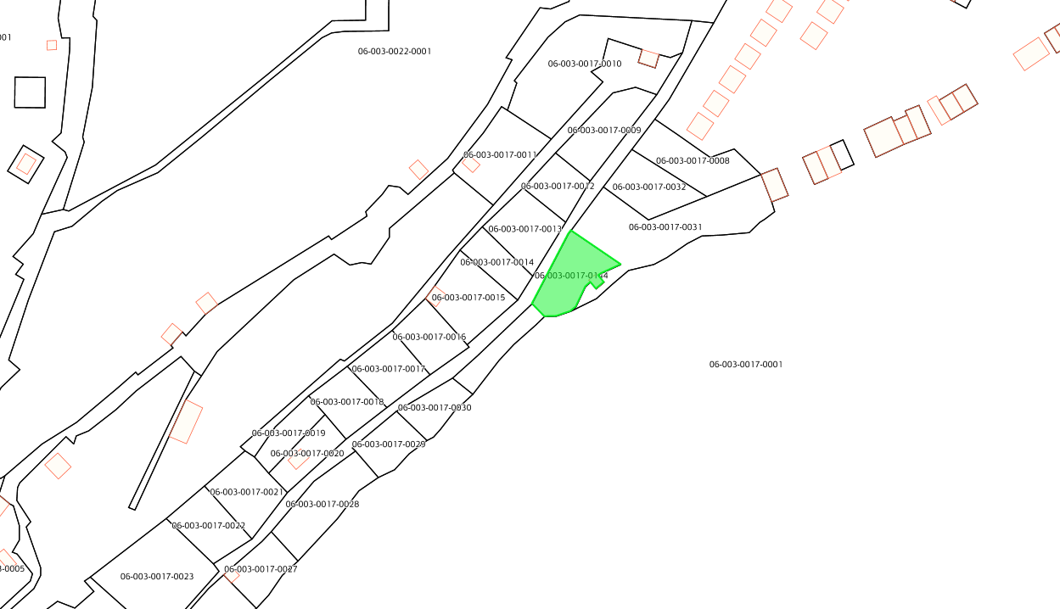

12. Լեռնիկ Արևշատի Ճիճիլյանի կողմից կառուցված կառույցի և զբաղեցրած հողամասի տեղադիրքը /ծածկագիր՝ 06-003-0017-0144/

ԱԼԱՎԵՐԴԻ ՀԱՄԱՅՆՔԻ ԿԱԴԱՍՏՐԱՅԻՆ ՔԱՐՏԵԶԻՑ ՀԱՏՎԱԾ
Մ 1:1000

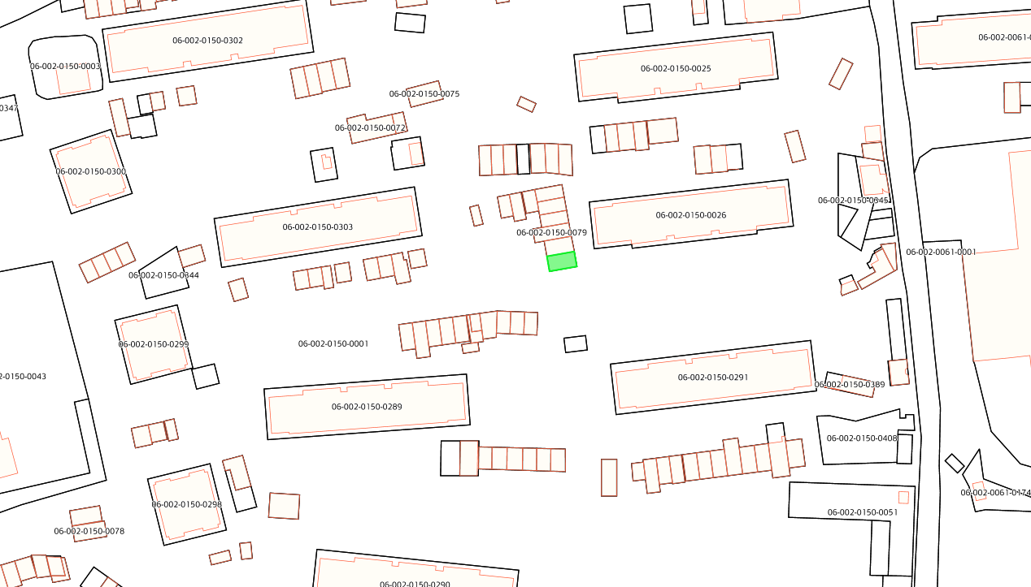

13. Գագիկ Նիկալի Դավթյանի կողմից կառուցված կառույցի և զբաղեցրած հողամասի տեղադիրքը /ծածկագիր՝ 06-002-0150-0106/

ԱԼԱՎԵՐԴԻ ՀԱՄԱՅՆՔԻ ԿԱԴԱՍՏՐԱՅԻՆ ՔԱՐՏԵԶԻՑ ՀԱՏՎԱԾ
Մ 1:1000

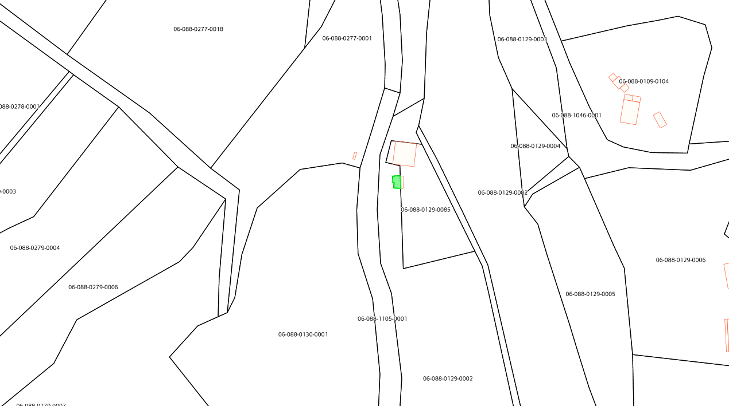

14. Սամվել Արշալույսի Չիթչյանի կողմից կառուցված կառույցի և զբաղեցրած հողամասի տեղադիրքը /ծածկագիր՝ 06-088-0129-0086/

ԱԼԱՎԵՐԴԻ ՀԱՄԱՅՆՔԻ ԿԱԴԱՍՏՐԱՅԻՆ ՔԱՐՏԵԶԻՑ ՀԱՏՎԱԾ
Մ 1:1000

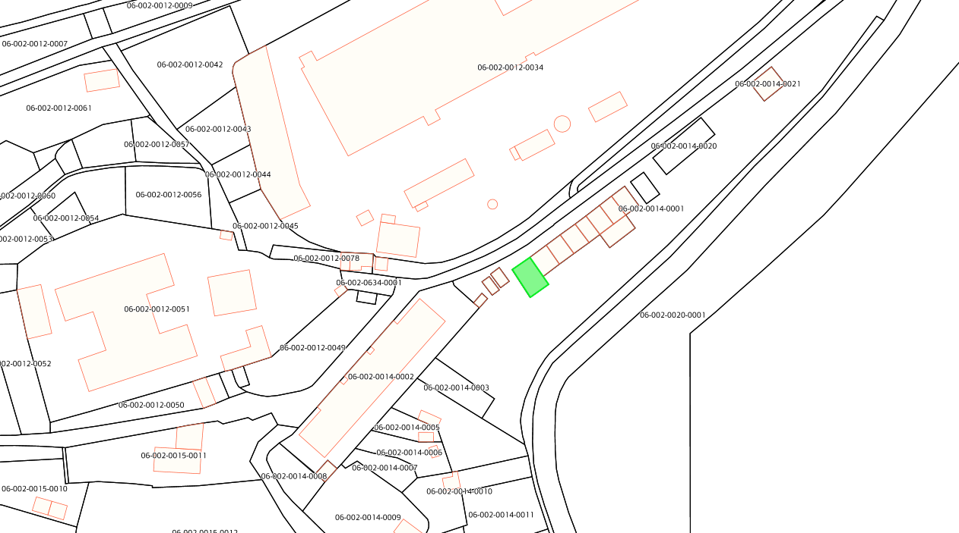

15. Ռաֆայել Նիկողոսի Սարգսյանի կողմից կառուցված կառույցի և զբաղեցրած հողամասի տեղադիրքը /ծածկագիր՝ 06-002-0014-0024/

ԱԼԱՎԵՐԴԻ ՀԱՄԱՅՆՔԻ ԿԱԴԱՍՏՐԱՅԻՆ ՔԱՐՏԵԶԻՑ ՀԱՏՎԱԾ
Մ 1:1000

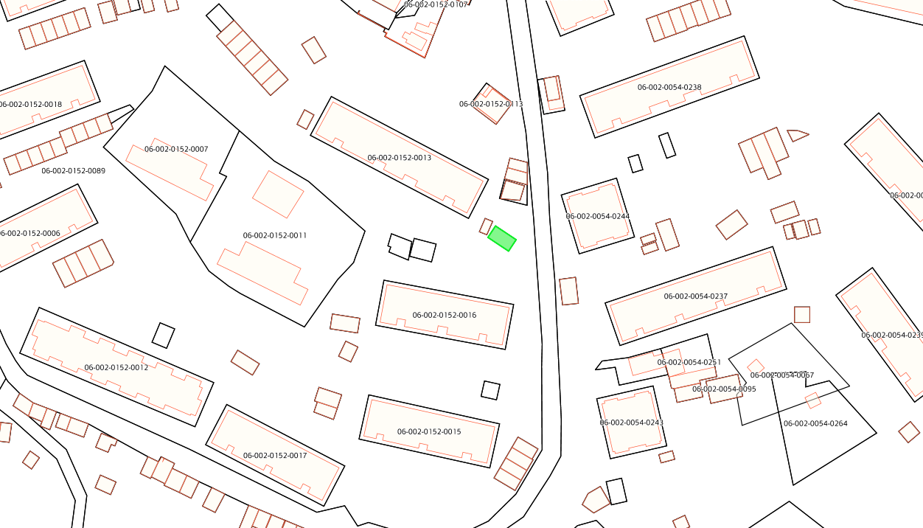

16. Էդիկ Սամվելի Սիմոնյանի կողմից կառուցված կառույցի և զբաղեցրած հողամասի տեղադիրքը /ծածկագիր՝ 06-002-0152-0046/

ԱԼԱՎԵՐԴԻ ՀԱՄԱՅՆՔԻ ԿԱԴԱՍՏՐԱՅԻՆ ՔԱՐՏԵԶԻՑ ՀԱՏՎԱԾ
Մ 1:1000

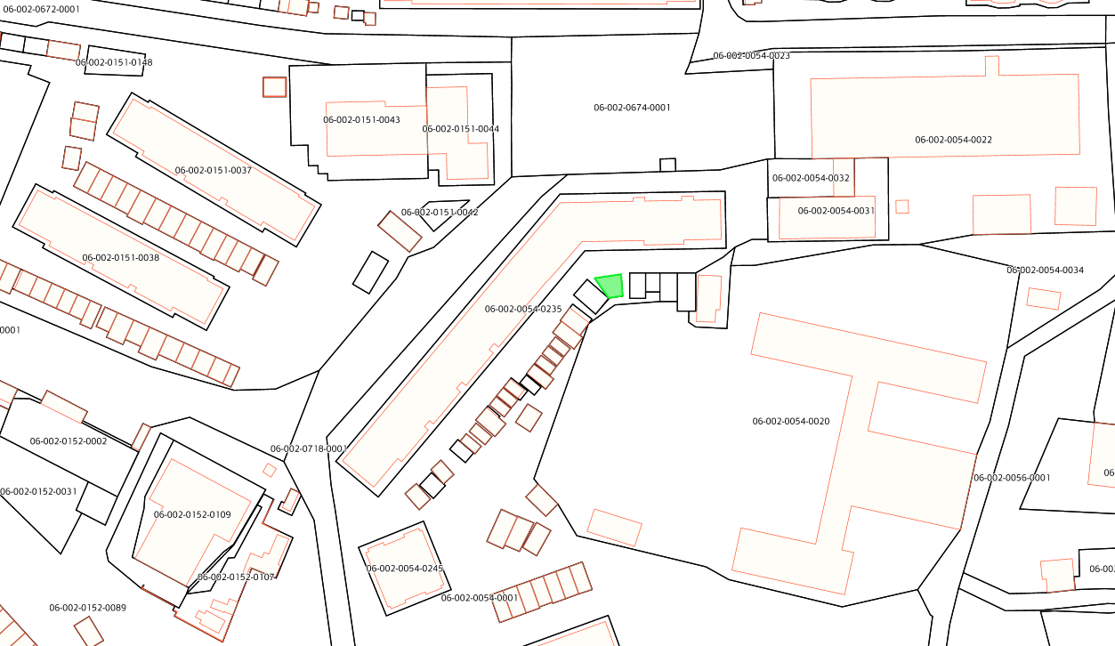

17. Կամո Նիկալի Վարոսյանի կողմից կառուցված կառույցի և զբաղեցրած հողամասի տեղադիրքը /ծածկագիր՝ 06-002-0054-0271/

ԱԼԱՎԵՐԴԻ ՀԱՄԱՅՆՔԻ ԿԱԴԱՍՏՐԱՅԻՆ ՔԱՐՏԵԶԻՑ ՀԱՏՎԱԾ
Մ 1:1000

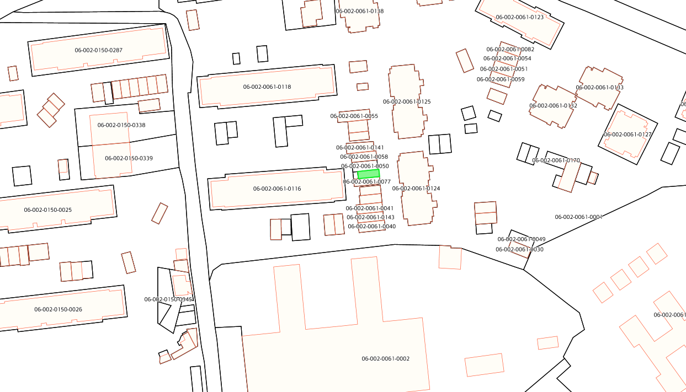

18. Նասիբ Կամսարի Կարապետյան կողմից կառուցված կառույցի և զբաղեցրած հողամասի տեղադիրքը /ծածկագիր՝ 06-002-0061-0079/

